常州市新北区初中化学周文荣卓越教师成长营
活动简报
（第57期）
主持人：周文荣 导师：钱柳云 李小静 董新伟 本期编辑：陈网平 陈奥天
★
AI 赋能跨学科 协同研思共成长
——记常州市新北区初中化学周文荣卓越教师成长营第57次活动
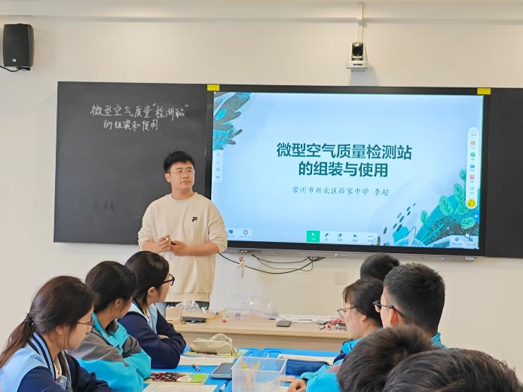
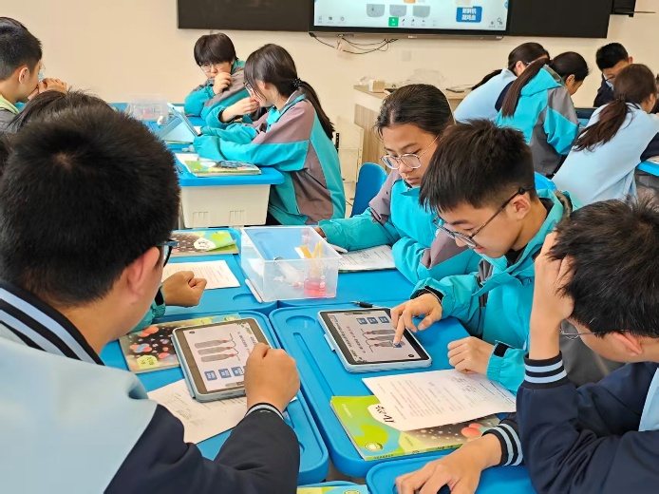
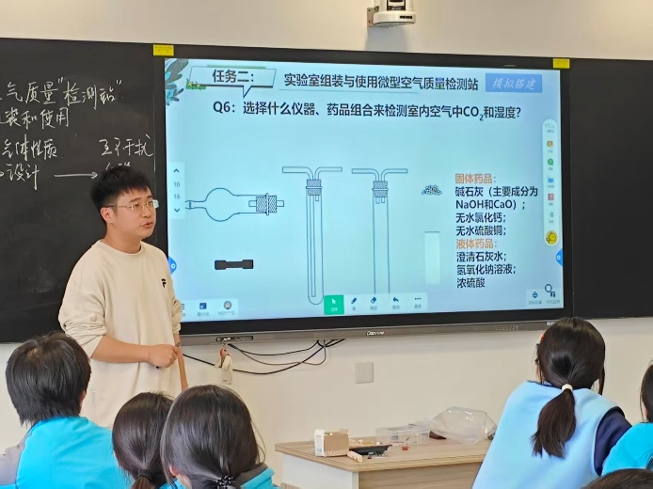
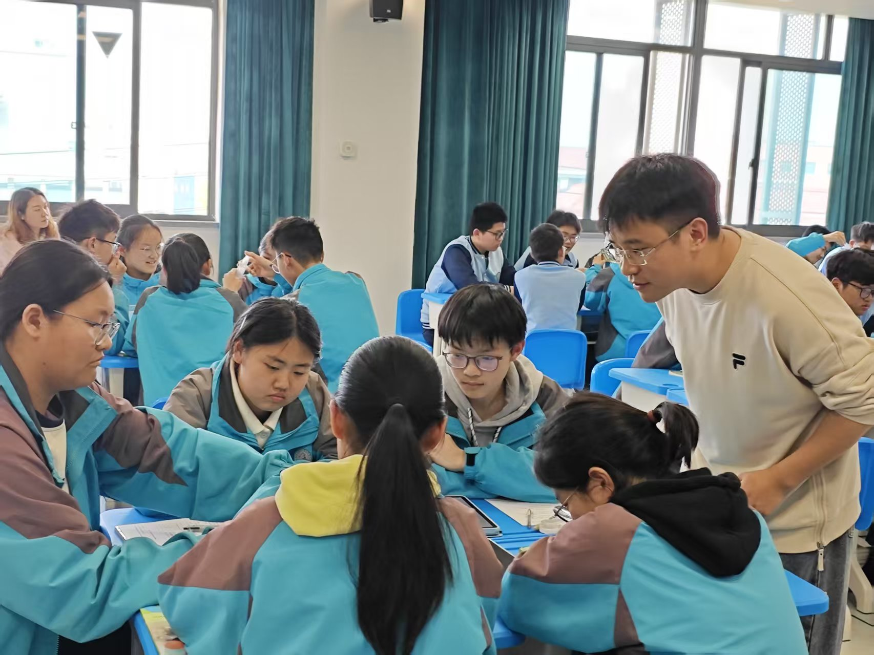
为深化初中化学课程改革，促进区域教师之间的合作与交流，提升教学研究水平，提高课堂教学质量，促进教师专业发展，2026年4月10日下午，常州市新北区初中化学周文荣卓越教师成长营在常州市新北区薛家中学开展第57次活动。成长营导师、常州市化学教研员钱柳云老师，常州市田家炳初级中学李军校长，成长营领衔人、新北区教管中心教研室主任周文荣和成长营全体成员参加了本次活动。

首先，在录播教室的会场，来自常州市新北区薛家中学的李超老师为大家带来《微型空气质量检测仪的组装与使用》的跨学科AI复习课堂。李老师以“空气质量监测”为线索，巧妙串联化学、信息技术、工程实践等跨学科知识，让抽象的气体检验与装置原理在动手探究中变得直观可感。李老师以“了解空气质量检测指标”为切入点，将课堂聚焦微型检测站的研发与组装，构建了“回顾检验方法——设计实验装置——动手组装实践——智能传感器检测”的递进式教学脉络。李老师通过梳理二氧化碳、二氧化硫等气体的检验方法，直观夯实化学检验基础；进而引导学生设计气体检验装置，对比进气方式优劣，选择仪器药品模拟搭建检测站；随后借助注射器、单向阀等器材开展动手实践，探究装置运行原理；最后引入AI与传感器技术，明晰智能检测原理，对照空气质量标准完成数据判断。李老师的课堂通过多元跨学科教学，既梳理了气体检验、实验设计等化学核心知识，又深化了学生对知识应用价值的理解，深刻挖掘化学与人工智能、环境科学的关联，让学生感受化学的实用性与创新性，提升对化学学科的认知与探究兴趣，实现“从化学知识走向科技应用，从课堂实验迈向生活实践”的教学理念。
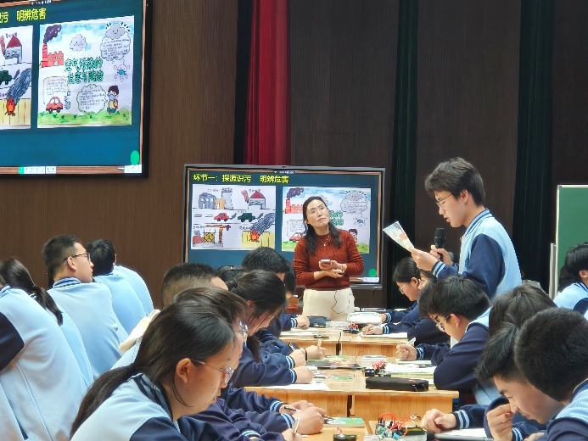
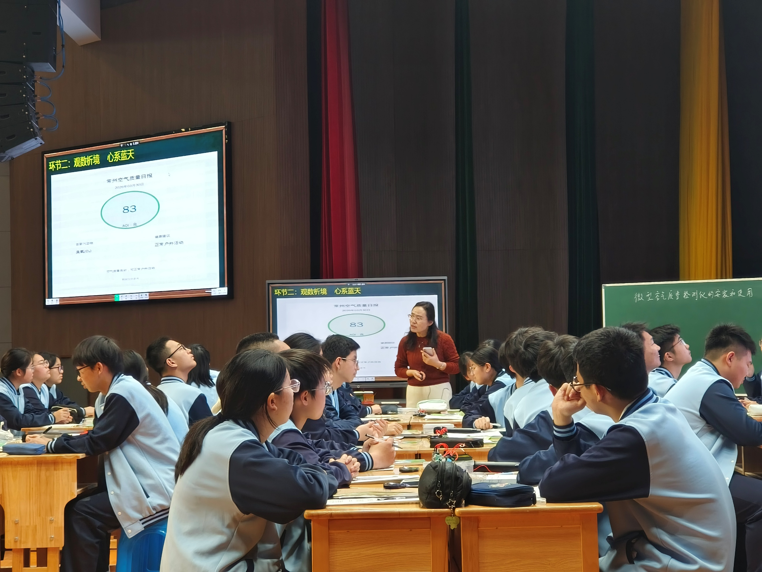
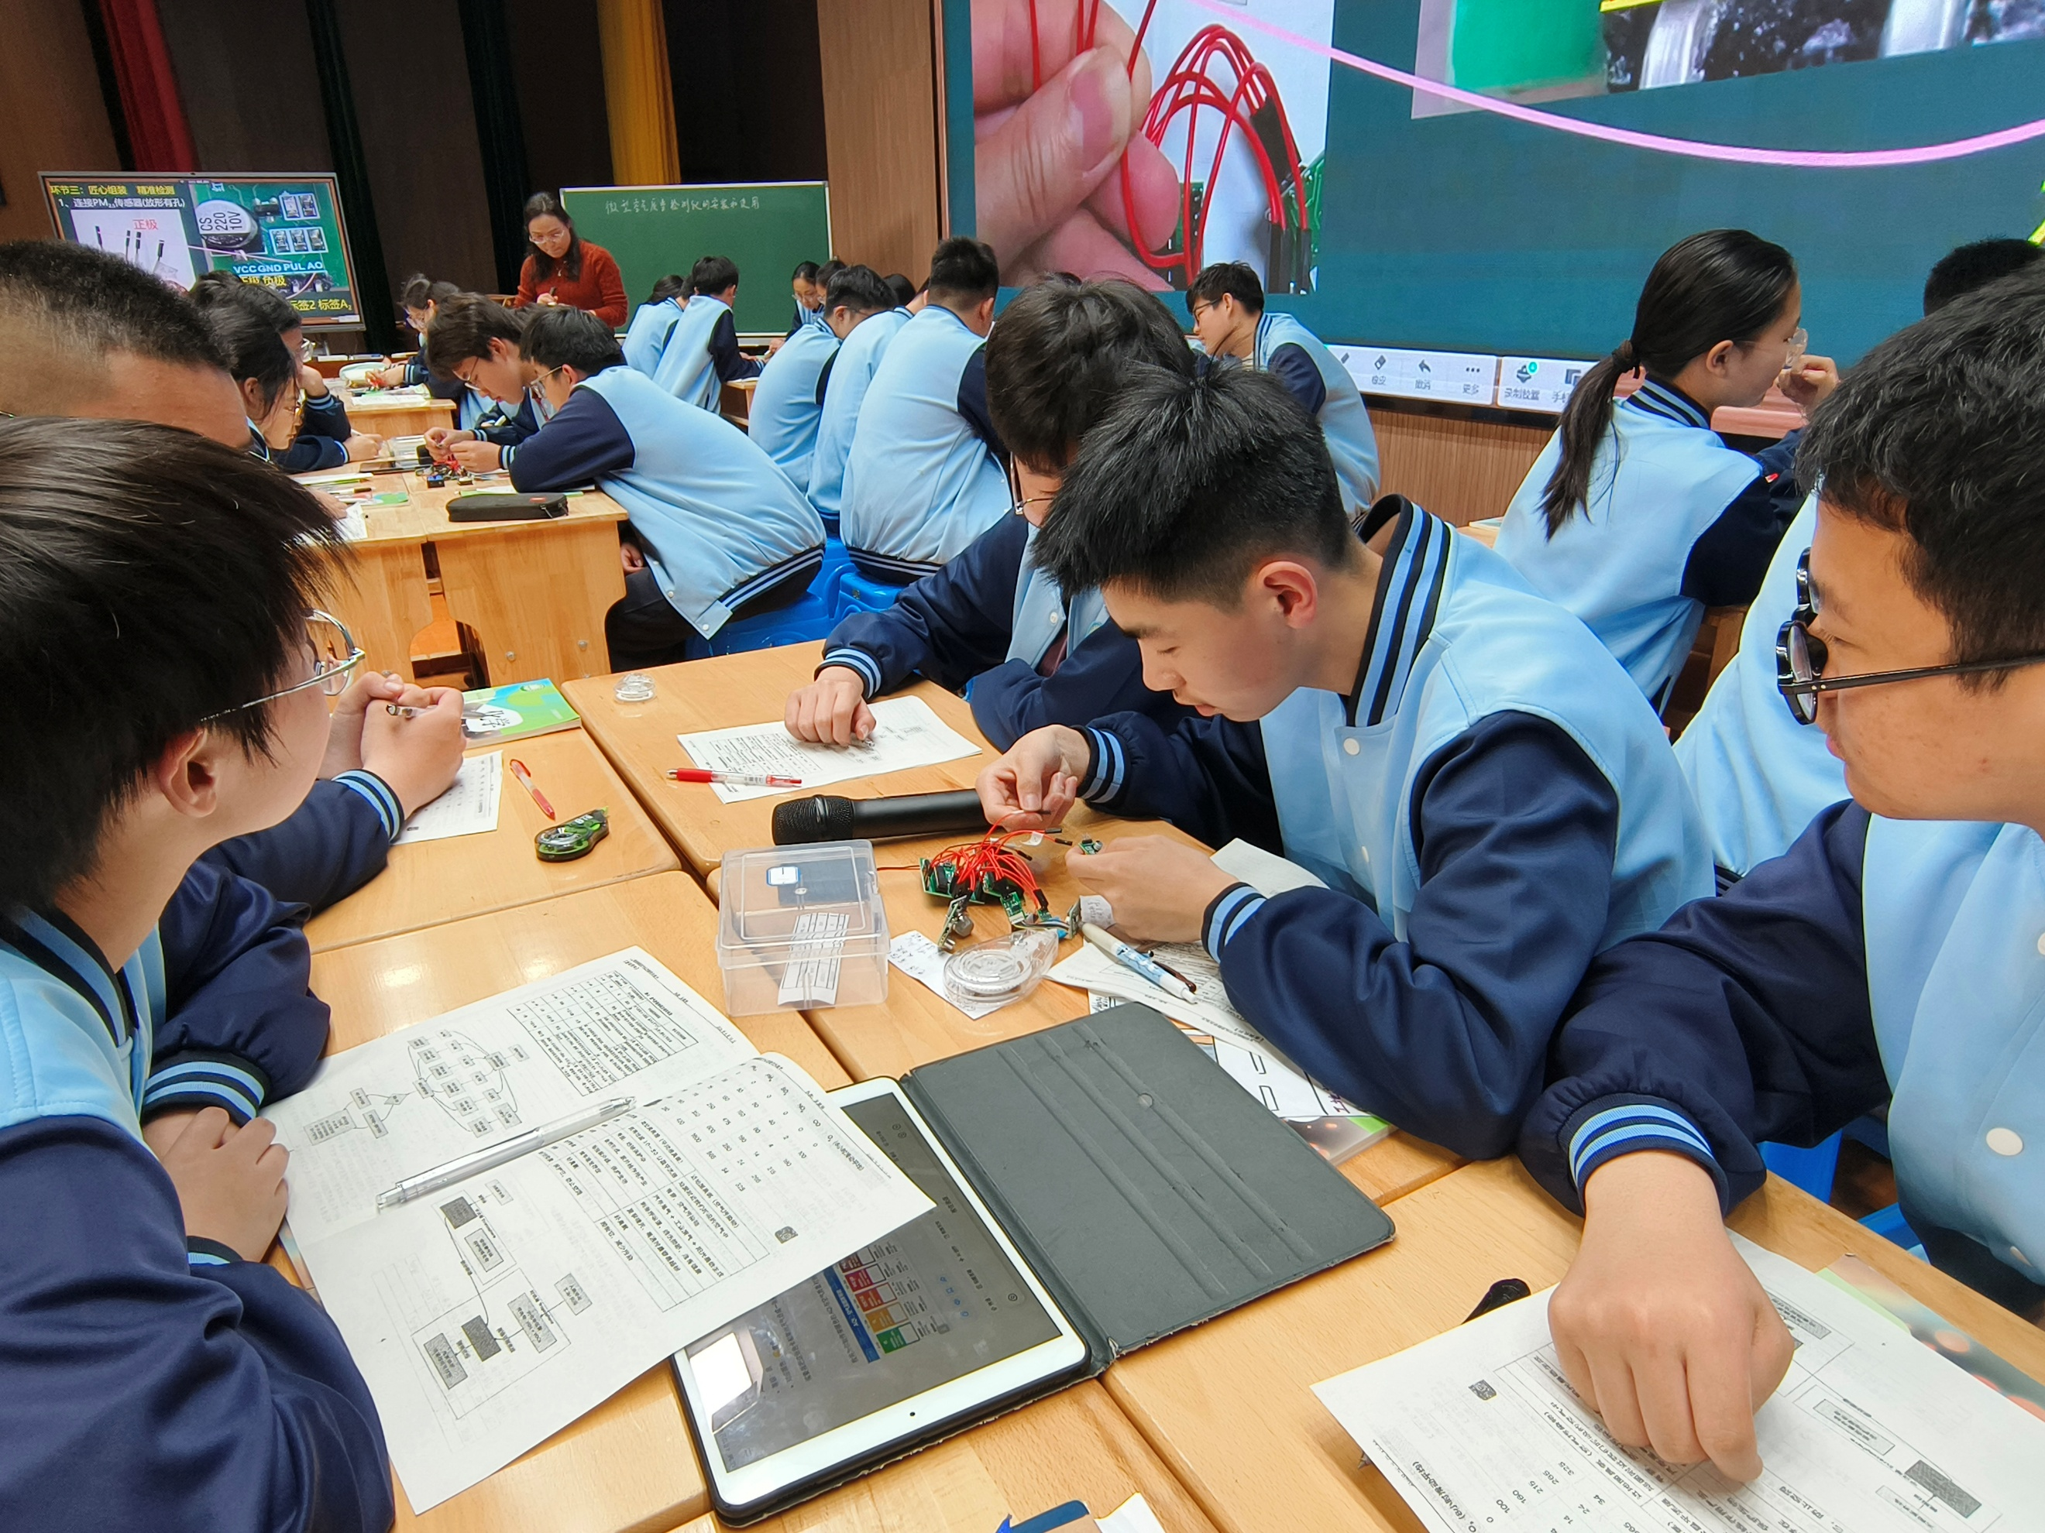
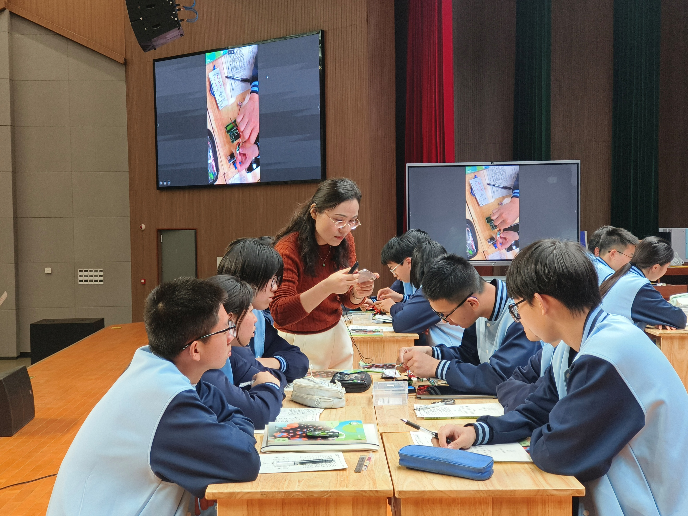

与此同时，来自常州市溧阳燕山中学的朱慧琳老师在报告厅会场执教了一节同课异构展示课。朱老师以“探污识源、观数析境、匠心组装、护绿践行”四环节，构建《微型空气质量检测仪的组装和使用》一课。朱老师从大气污染物的辨识切入，借助AI视频播报、图表解读引导学生理解AQI指数与空气质量的关系，明确PM_{2.5}、二氧化硫等污染物的检测依据；组织学生动手组装检测仪，实地采集多场景空气数据并完成AI可视化分析。朱老师本节课紧扣课标，融合多学科知识，落实空气成分、环境保护等核心内容，在实践探究中提升学生科学探究能力，厚植绿色环保的社会责任意识。

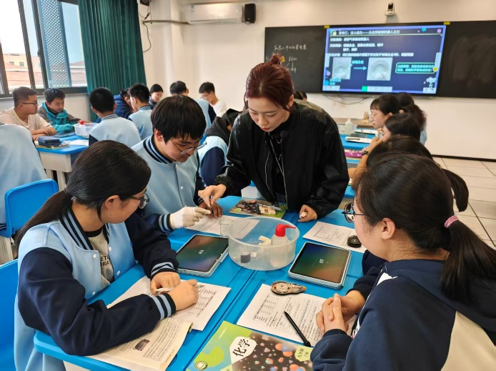
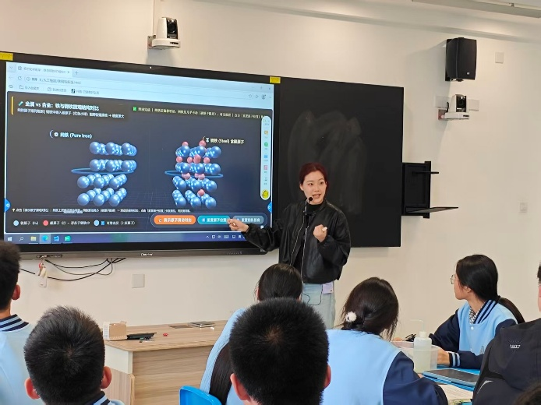
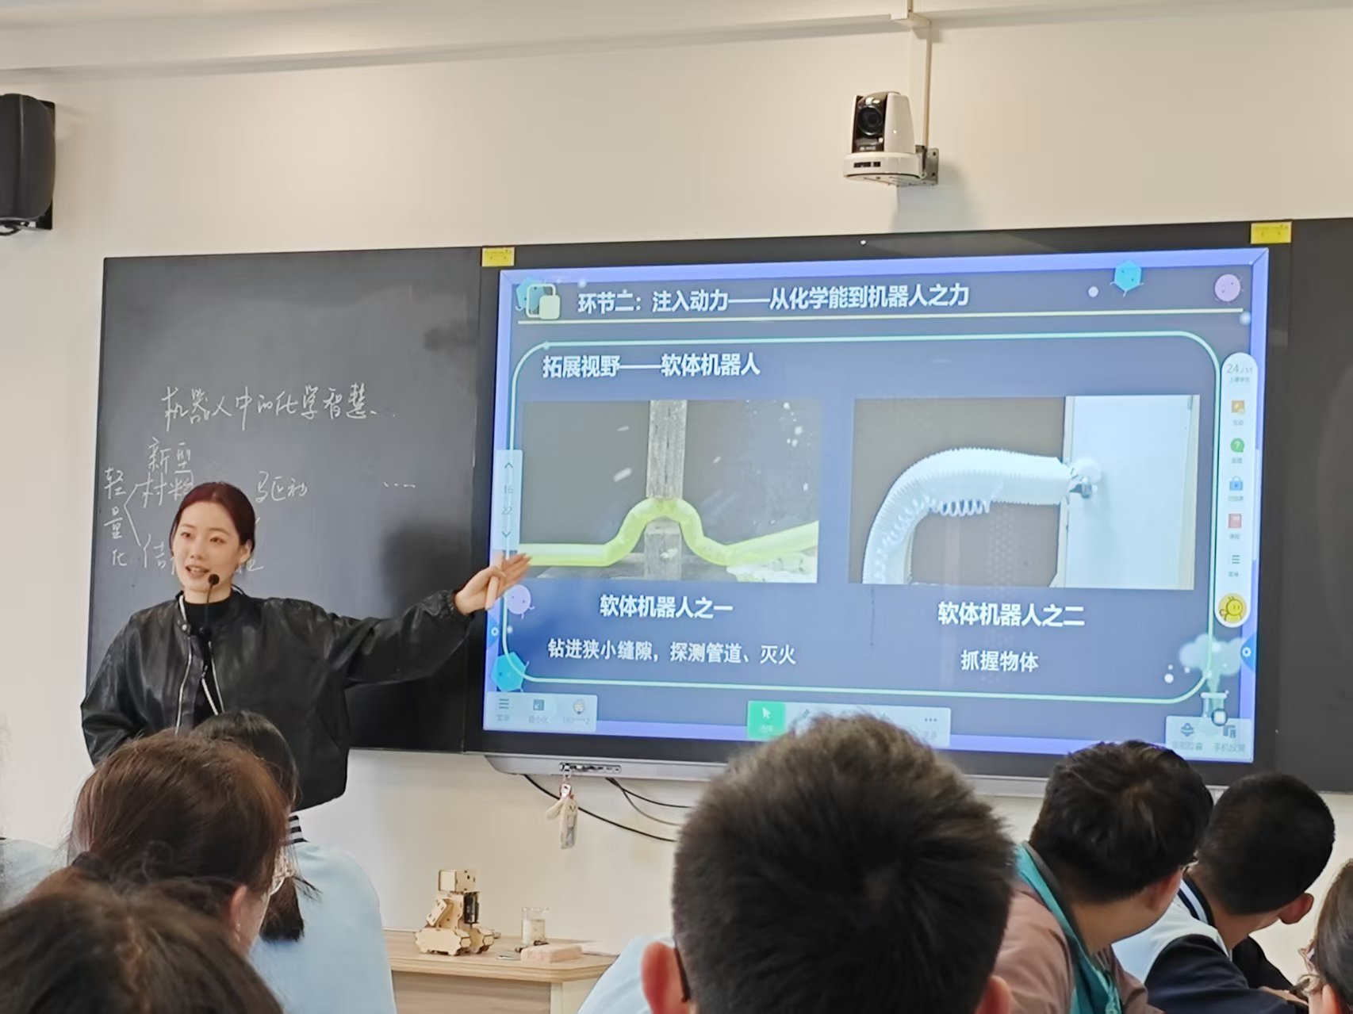
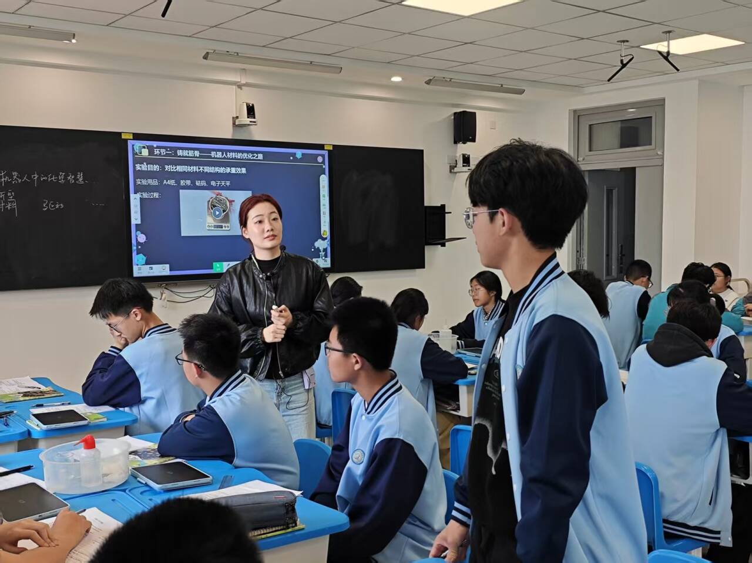

接着，来自常州市新北区实验中学的谈笑蕾老师为大家带来《机器人中的化学智慧》的跨学科AI复习课堂。谈老师以“机器人进化”为线索，融合化学、工程、人工智能等跨学科内容，将抽象的材料与反应原理融入科技探究，生动易懂。谈老师以机器人发展史为切入点，通过展示从木牛流马到工业机器人的材料变迁，直观呈现纯铁、钢铁到轻质合金的升级；结合钢铁冶炼原理、微观结构对比与硬度实验，引导学生理解合金特性，并借助AI智能对话拓展现代机器人轻质材料知识；再通过铝与氢氧化钠的反应实验，探究气体驱动机制，实现化学能向机械能的转化。谈老师整堂课以跨学科融合为特色，既梳理金属材料、化学反应等核心知识，又强化知识应用价值，深度联结化学与人工智能、工程科技，让学生体会化学的创新性与实用性，践行“从化学走向科技、以知识驱动创新”的教学理念。

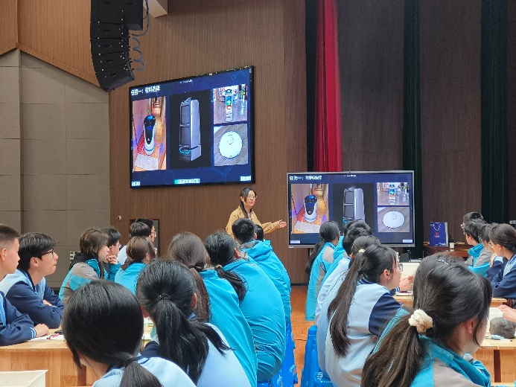
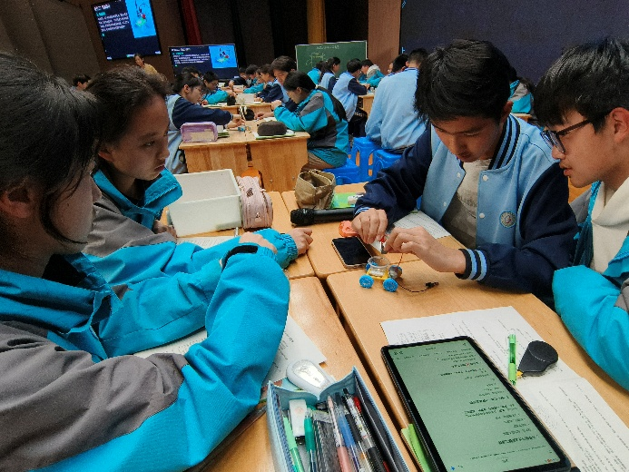
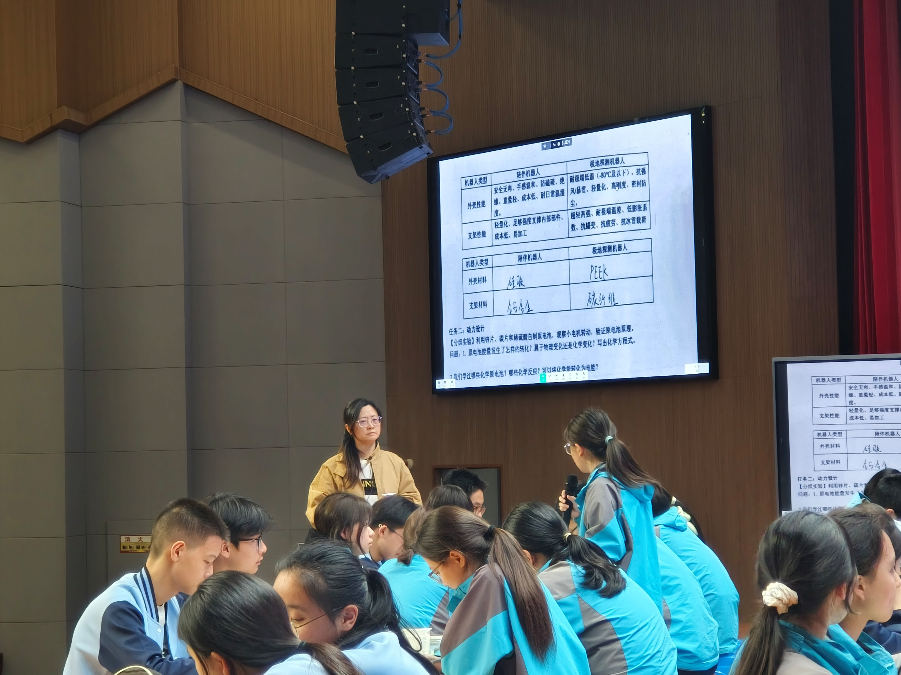
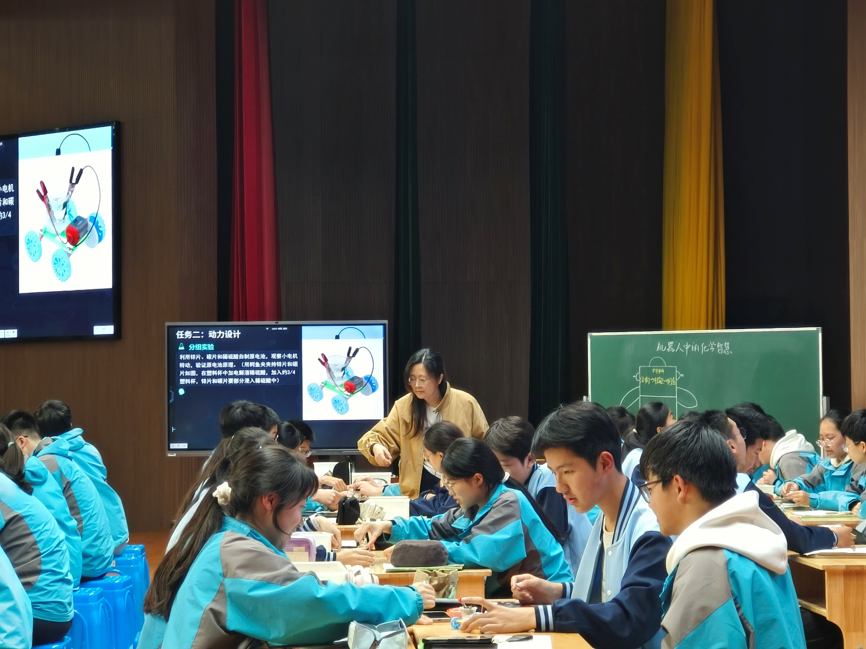

来自常州市田家炳初级中学的符益婷老师，以机器人研发为真实工程情境，围绕材料选择、动力探究、废物回收三大任务展开《机器人中的化学智慧》同课异构的教学。符老师引导学生结合机器人性能需求分析材料特性，通过原电池实验探究能量转化，借助AI雷达图设计混合物分离方案。符老师整节课紧扣课标要求，深度融合材料、能源、分离提纯等化学知识，将学科内容与工程设计、信息技术有机结合，强化学生科学思维与实践能力，渗透绿色低碳、资源循环理念，充分体现了“做中学、用中学、创中学”，有效促进了学生科学探究、工程实践与数字素养的协同发展。

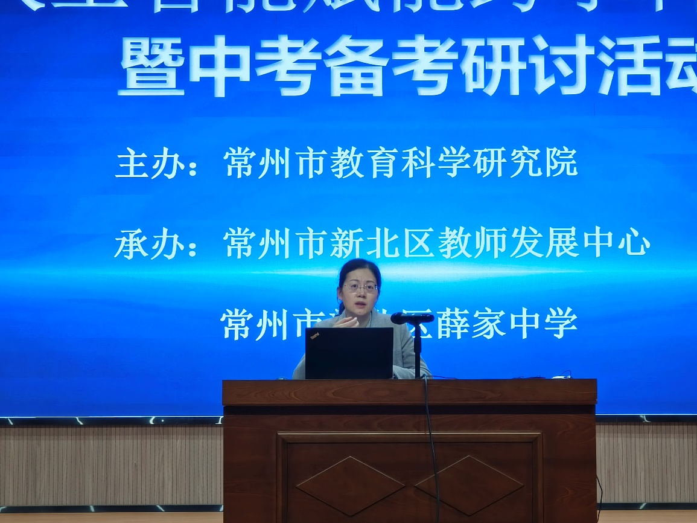

四节课后，成长营导师、常州市化学教研员钱柳云老师对李超老师的课进行点评。钱老师从以下几个方面作出评价：1.目标特点：①有高度：立足核心素养，指向科学探究。②有广度：融合多学科知识。③有温度：结合两会政策，厚实家国情怀，清晰落实立德树人导向。2任务推进：①引之有方：从政策到指引，从问题到探究。②练之有效：从设计到搭建、实验再到AI评价。③拓之有道：从实验室探究到传感器检测，从原理到应用，为学生铺就向上台阶。3.教材融合：源于教材，回顾相关知识；高于教材，涉及单向阀原理等；活于教材，用真实情景和项目化任务驱动，是用教材教的范例。钱老师同时提出改进建议：AI评价前给出评价维度；优化氯化钯实验，引导学生从定性到定量思考；对使用传感器向学生说明原理，埋下学科兴趣种子。

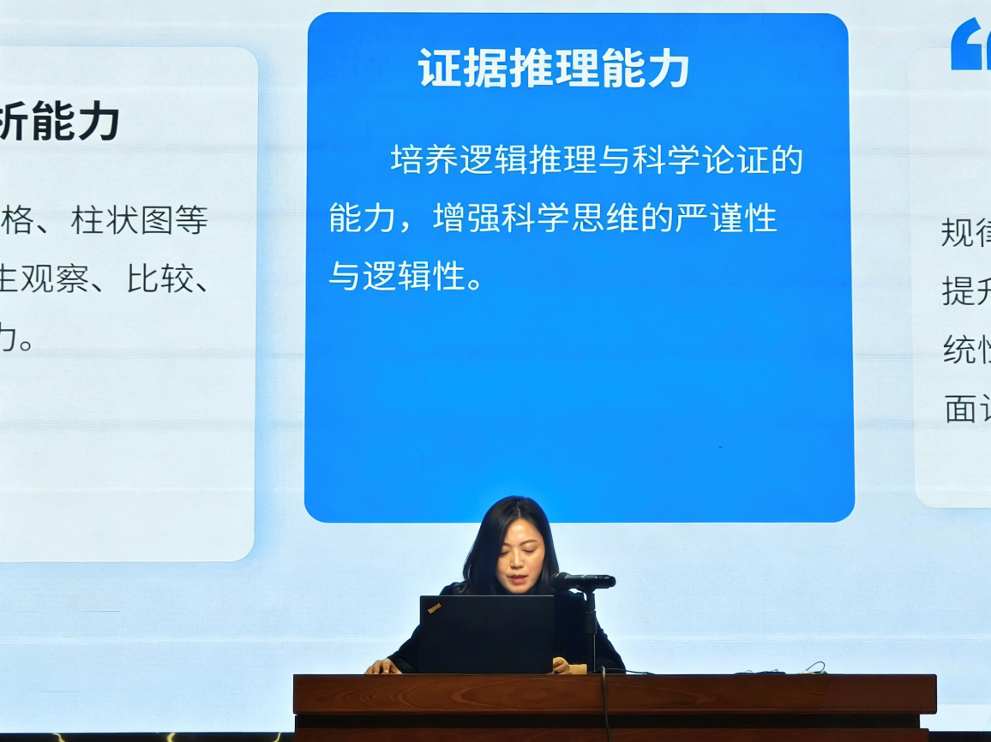
来自常州市溧阳燕山中学的陆晓云老师对朱慧琳老师的课进行点评。陆老师充分肯定朱老师以素养导向与实践育人理念构建课堂，通过真实情境与跨学科融合落实核心素养，有效培养学生的化学观念与科学思维；同时建议课堂可给予学生更多自主探究空间，AQI知识讲解结合化学本质，鼓励学生提出更多创新环保举措。

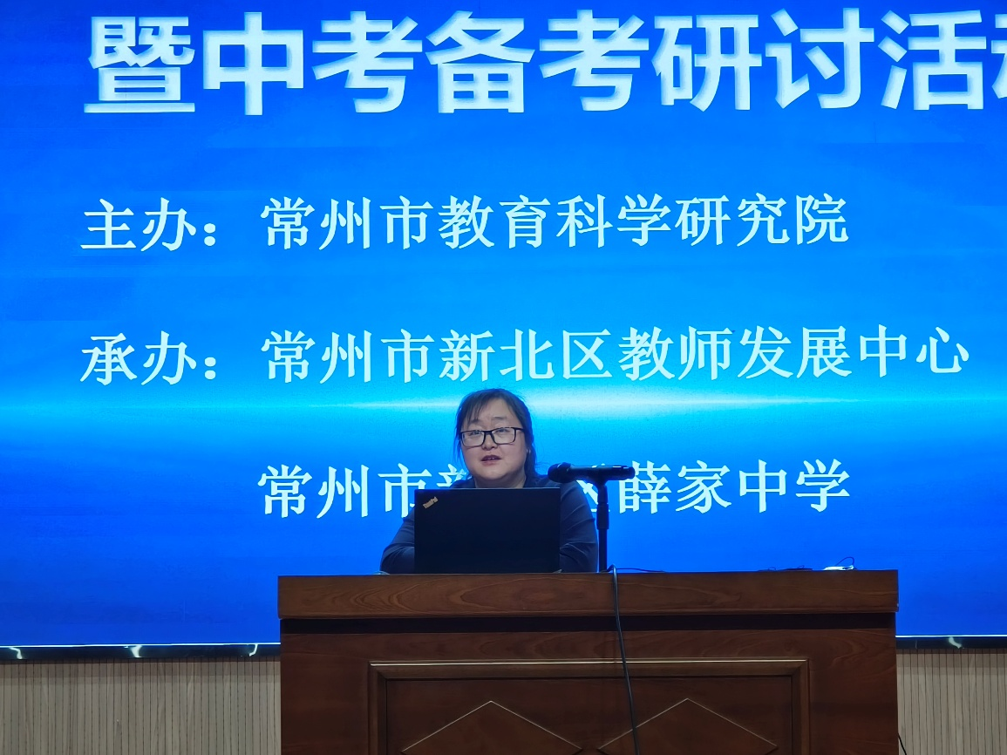
来自常州市中天实验学校的周洁老师对谈笑蕾老师的课进行点评。周老师认为这节课有以下4个特点：1.情境新：以机器人为情境锚点，无痕融合多学科知识，贯穿古今未来，让化学知识解决科技问题，落实育人方向。2.架构新：打破传统复习模式，以工程研发逻辑重构课堂，让零散知识点成为解决问题工具，实现从知识到思维建构。3.路径新：设计情境驱动、任务探究路径，借助AI技术开展实验活动，让学生成为研发者，使素养在实践中生长。4.效能新：超越化学学科，以机器人为熔炉培养学生跨学科整合与创新能力，呼应“人工智能+教育”内涵。周老师同时提出改进建议：可进一步优化实验操作的安全细节提示，结合学生认知梯度精简部分跨学科内容，让课堂更聚焦化学核心原理，同时强化跨学科知识的衔接逻辑，使教学环节更贴合学生认知规律与课堂教学目标。

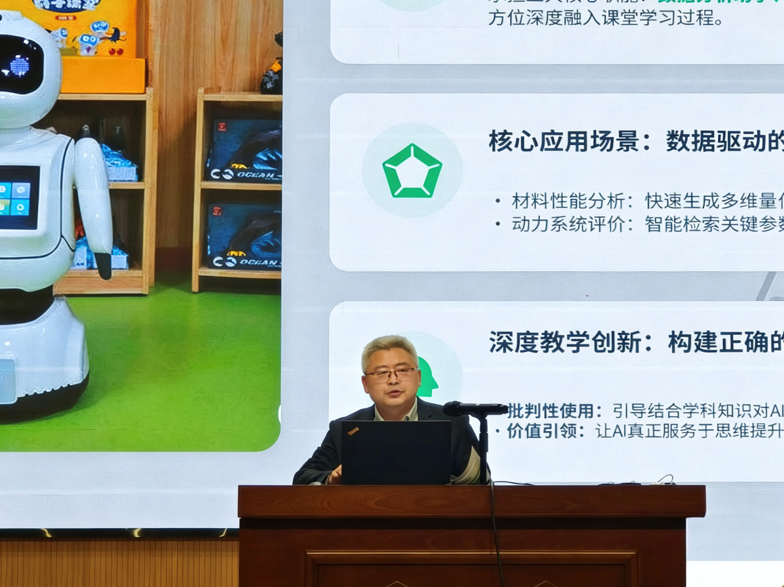
来自常州市田家炳初级中学的李军校长点评符益婷老师的课。李校长称赞符老师以科技情境为引领、以递进式任务为载体、以分层问题链驱动，实现知识重构与素养落地，跨学科融合凸显化学主体性，AI赋能精准高效；并建议进一步加强知识系统性梳理，提升跨学科问题复杂度，深化AI在方案优化、错题诊断等方面的应用价值。

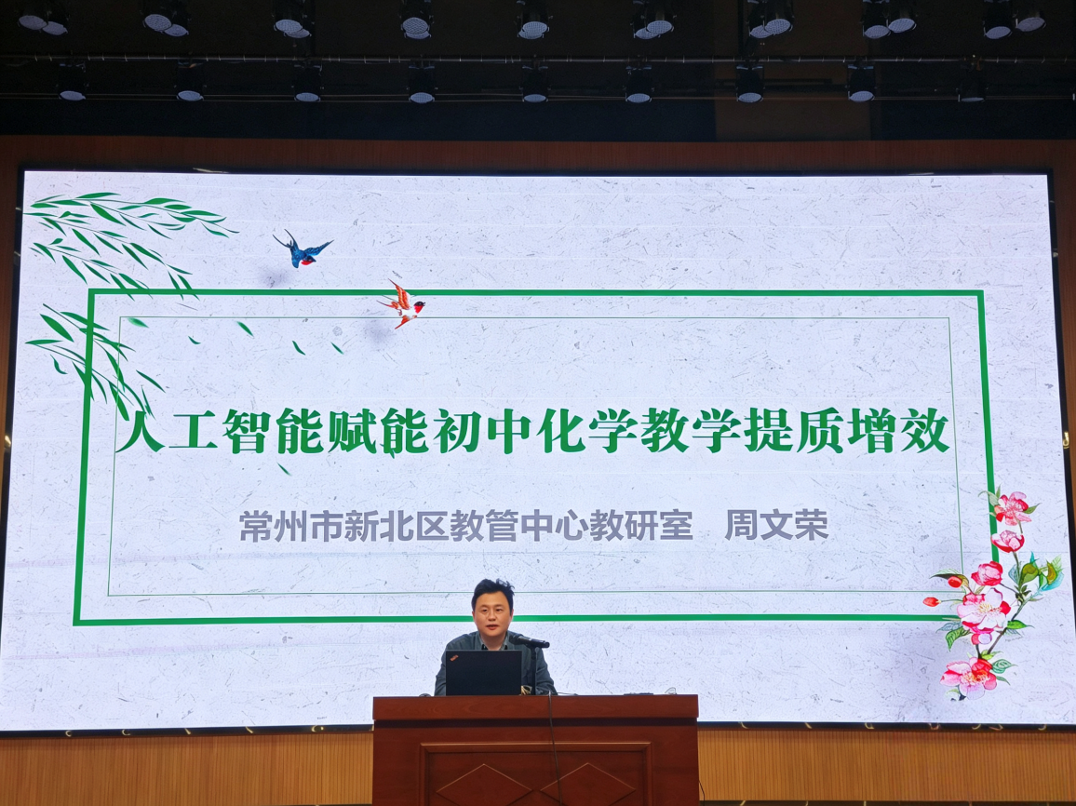

评课结束后，成长营导师、新北区教管中心教研室主任周文荣为作了题为《人工智能赋能初中化学教学》的讲座，为全体教师带来前沿理念与实践指引。周主任以春晚人形机器人等生活实例切入，点明人机协同是教育变革的必然趋势，强调教师应主动拥抱数字化转型，避免被重复、固化的教学模式所局限。周主任紧扣课程方案与化学新课标要求，系统梳理了人工智能在化学教学中的应用路径：从便捷的资料检索、智能内容总结，到运用AI工具生成动态可视化素材、互动式教学资源；从通用大模型到教育专属智能体，逐步实现AI在课堂选材、方案设计、评价分析等全流程的深度融入。同时，周主任结合教学实际分享具体操作方法与实用技巧，明确技术应用的边界与价值，引导教师科学运用人工智能赋能课堂创新，推动化学教学向更高效、更智能、更具素养导向的方向发展，为一线教师开展智能化教学实践提供了清晰思路与有力支撑。
本次活动以课促研、以评提质、以学赋能，为教师搭建了互学互鉴、共同提升的优质平台。成长营全体教师在观摩、反思与研讨中深化了对素养教学、跨学科实践与智能技术应用的理解，为今后打造高效、创新、有温度的化学课堂奠定坚实基础。

